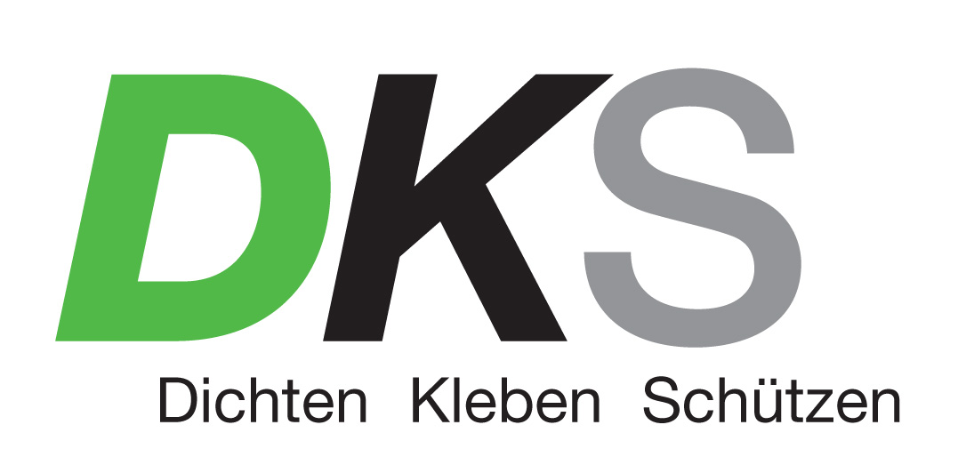

Presseinformation

Gnadenwald, 18. August 2022

kLine Airless Pumpsystem von Korrosionsschutzprofi DKS Technik
Saubere Sprühbilder und wirtschaftliches Arbeiten auch für kleine Werkstätten
„Ein Mann, der recht zu wirken denkt, muss auf das beste Werkzeug halten“, stellte schon Goethe fest. Rostschutz- und Klebespezialist DKS Technik GmbH setzt daher auch beim großen Sortiment an Verarbeitungsgeräten auf einen hohen Qualitäts-, Produktivitäts- und Sicherheitsanspruch. Sehr erfolgreich war die Einführung der neuen kLine Airless Pumpanlage zur Verarbeitung von Korrosionsschutzmitteln, die bereits bei diversen Industrieunternehmen, aber auch kleinen Werkstätten erfolgreich im Einsatz ist. Das komplette und effiziente System bestehend aus Pumpe, Leitung, Hochdruckschlauch, Pistole mit Z-Drehteil sowie den für DKS typischen, vielfältigen Sonden, ermöglicht durch die Trennung von Luft und Material, einen geringen Sprühnebel und damit maximal sparsamen Verbrauch, saubere Sprühbilder und gleichmäßige Schichtstärken.

Kein unnötiger Materialverlust, keine Abdeckarbeiten und praktische Handhabung
Die Pumpe ist praktisch wartungsfrei, nur die Sonden müssen gereinigt werden, nicht das ganze System. Zudem ist schnelles Wechseln der unterschiedlichen Sonden möglich. „Unsere Kunden, insbesondere kleine Werkstätten, schätzen das wirtschaftliche Arbeiten mit minimalem Produktverbrauch, die Zeitersparnis durch wegfallende Abdeck- und Abklebearbeiten und die angenehme Handhabung durch das geringere Gewicht als bei Druckbecherpistolen“, so der Geschäftsführer der DKS, Thomas Knapp.

Das Pumpsysteme eignet sich für die Verarbeitung von 20l-, 60l- und 208l-Fässern, wahlweise mit 10m oder 15m Schlauch. Die Installation erfolgt direkt am Fass, an der Wand bzw. in einem separaten Raum.
Mehr Infos auf www.dks.at

Zufriedene Kunden
Neben Werkstätten, setzen auch Hersteller wie die Schwarzmüller Gruppe mit Sitz in Freinberg bei Schärding (Österreich) auf kLine Airless. Der führende Anbieter von gezogenen Nutzfahrzeugen fertigt gemeinsam mit dem Tochterunternehmen Hüffermann Transportsysteme jährlich mehr als 10.000 Anhänger und LKW-Aufbauten. In Sachen Korrosionsschutz vertraut das Unternehmen schon seit Jahren auf die DKS Technik GmbH. Die kLine Airless ist seit dem Winter in Verwendung.

Mehr über den erfolgreicher Einsatz der kLine Airless Pumpe bei der Firma Schwarzmüller auf https://www.youtube.com/watch?v=yyOuW46qI9M

DKS – Spezialist seit 1968
Die DKS Technik GmbH mit Sitz in Gnadenwald/Tirol rangiert unter den Top-Unternehmen im Bereich Korrosionsschutz, Dichtmassen und Klebstoffe für Bauhöfe, Spezial-Fahrzeugbau, Industrie, Handel und Nachmarkt. Gegründet wurde DKS 1968. Das Erfolgsrezept benennen die Eigentümer und Geschäftsführer Dagmar und Thomas Knapp mit der Erfahrung sowie dem Engagement der langjährigen Mitarbeiter und die Kundennähe. Die Branchenerfahrung und der enge Kontakt zu Produzenten, Erstausstattern und Kunden ermöglicht fundierte Beratung und individuelle Lösungen. Im Fokus steht nicht der Verkauf einer Marke, sondern individuelle Lösungen für jede Kundenanforderung zu bieten.
www.dks.at
DKS Technik GmbH
A-6069 Gnadenwald 90a
Tel: +43 5223 48488
Mail: office@dks.at
www.dks.at
www.dinitrol.at
www.facebook.com/Dinitrol
Bild-Hinweis:
Quelle DKS; Abdruck für redaktionelle Zwecke honorarfrei.
Presse-Rückfragen
ImPressRoom – Agentur DKS Technik GmbH
Mag. Barbara Taxacher (MAS)
Tel.: +43 (0)720 505 303, Mobil: +43 (0)676 366 23 99
Mail: taxacher@impressroom.com

